Preparando o programa

Localize o arquivo **image2word.exe** e abra-o. Caso queira criar algum atalho para acessar o programa, basta criar um atalho para o arquivo **image2word**.

Antes de utilizar o programa, algumas regras devem ser seguidas. As imagens referentes às atividades de cada estudante devem estar organizadas em suas devidas pastas. Todas as pastas de cada um dos estudantes devem estar organizadas na pasta referente ao plano de aula.

Além do mais, o plano de aula no formato documento do Word em **.docx** também deve ser indicado para o programa para que ele anexe adequadamente.

Regras de organização das imagens

A imagem abaixo ilustra como deve ser feita a organização. Existem três pastas de estudantes (**Amanda Souza**, **João Ramon** e **Tibério Silva**). Como cada pasta deve conter as imagens enviadas pelos estudantes, o exemplo mostra que os exemplos de imagens **1**, **2**, **3** e **4** são referentes ao estudante **Tibério Silva**, logo estão armazenadas na pasta de mesmo nome. Dessa forma devem ser armazenadas as imagens ao longo das pastas de estudantes.

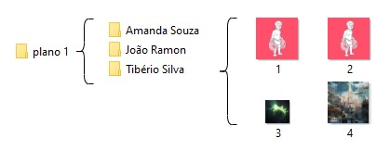

Aconselha-se que, ao longo que for baixando as imagens do Whats App, a organização seja feita em sequência para cada estudante, garantindo que todas as tarefas (imagens) de um determinado estudante já estejam garantidas em sua pasta, evitando que se misture com as demais.

Considerando que todas as tarefas (imagens) estão armazenadas nas pastas de cada estudante, basta armazenar todas essas pastas em uma outra pasta. No caso da imagem acima, ela ilustra que essa pasta é denominada **plano 1**.

Dito isso, as imagens estão prontas para serem executadas no programa.

OBS¹.: É MANDATÓRIO que as pastas de estudantes (por exemplo: **Amanda Souza**, **João Ramon**, etc.) possuam o nome correto dos alunos para que o programa as organize da forma mais apresentável possível.

OBS².: O nome nas imagens (por exemplo: **1**, **2**, etc.) e na pasta do plano de aula (por exemplo: **plano 1**) são OPCIONAIS.

Executando o programa

Ao executar o programa, ele irá instruir a pressionar **ENTER**. Ao pressionar o botão, ele abrirá uma janela solicitando para “**Selecionar pasta**”.

Em termos de execução, irá aparecer:

**>> Organizador de imagens**

**>> ver.: 1.0.1 30/09/2020**

**>> Autor: Levy Gabriel**

**>> Pressione ENTER para iniciar...**

Dessa forma, quando pressionado ENTER, o usuário deve localizar a pasta que contém as pastas dos estudantes (no caso do exemplo abaixo o nome da pasta foi **plano 1**) e, em seguida, *clickar* em Selecionar pasta.

**>> Selecione a pasta que contém as pastas dos alunos:**

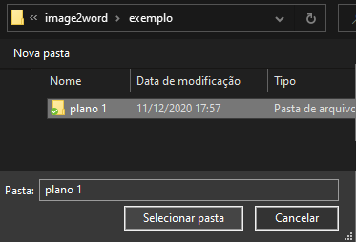

Em seguida será solicitado o arquivo Word do plano de aula. No caso exemplo abaixo, o arquivo é **plano 1.docx**.

**>> Selecione o documento do plano de aula:**

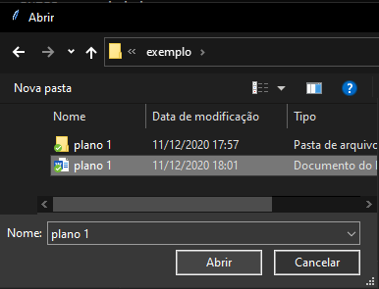

Caso o programa tenha sucesso ao executar, a seguinte mensagem aparecerá na tela:

**>> O arquivo resultado.docx foi salvo com sucesso ao lado da pasta: plano 1.**

**>> Pressione ENTER para finalizar...**

Ao pressionar ENTER o programa irá fechar e o arquivo **resultado.docx** estará salvo ao lado da pasta **plano 1** e contendo todas as imagens devidamente organizadas. Agora basta copiar seu plano de aula para o arquivo e o trabalho estará pronto.

OBS¹.: Aconselha-se renomear o arquivo gerado (**resultado.docx**) para o seu nome de interesse, para que caso o programa seja executado novamente, o arquivo não seja perdido.

OBS².: Caso ocorra algum erro, retorne às pastas dos alunos e verifique se elas contém apenas IMAGENS de forma que sigam o modelo explicado na seção anterior: **regras de organização das imagens**.